Đôi dòng về Nguyễn Bão Quốc
Xin chào các bạn, những người tôi yêu !
- Kinh nghiệm (đoạn này giờ viết ra nghiệm lại cũng thấy kinh)
- Tốt nghiệp: Kỹ sư ô tô – ĐH Bách Khoa Đà Nẵng
- 10 năm trong lĩnh vực bán hàng B2B, bán hàng dự án (fulltime)
- 3 năm trong lĩnh vực bán hàng F&B và FMCG (parttime): bán hàng rong
- 5 năm trong vai trò quản lý, điều hành (nguyên ASM, giám đốc chi nhánh miền trung công ty CPTM PAN – Đơn vị thành viên tập đoàn The Pan Group)
- 7 Năm trong vai trò MC, người chia sẻ (cái này là cái đam mê), mỗi tối rảnh hoặc các ngày cuối tuần hay đi dẫn MC cho phòng trà, event, đám cưới..bla..bla…Đào tạo khá nhiều chương trình cho sinh viên doanh nghiệp: Khởi nghiệp từ ý tưởng đến thực thi, xây dựng hệ thống bán hàng và marketing cho doanh nghiệp SMEs, Bạn là CEO cuộc đời bạn….(lúc đi học em được mệnh danh là Giáo sư dài dòng nên em hơi kể lể tí, nếu thấy dài quá mong các anh chị bỏ quá cho)
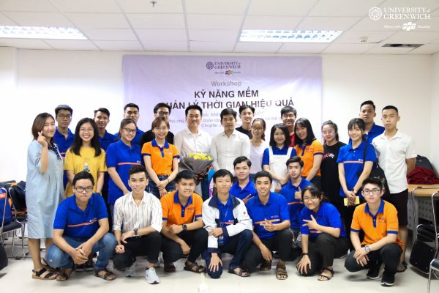
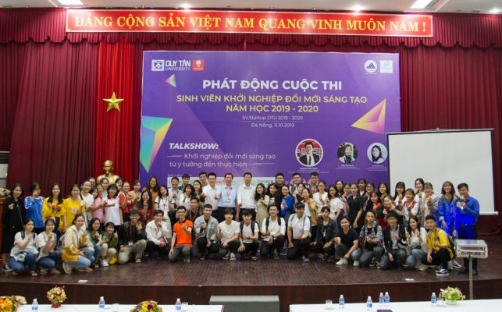
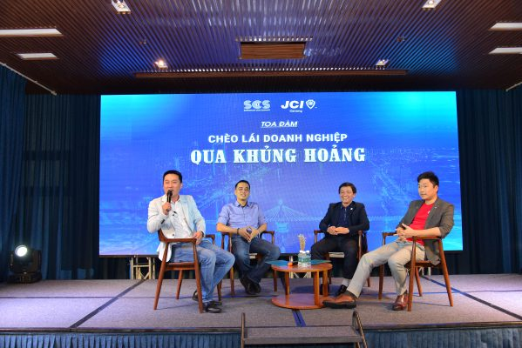
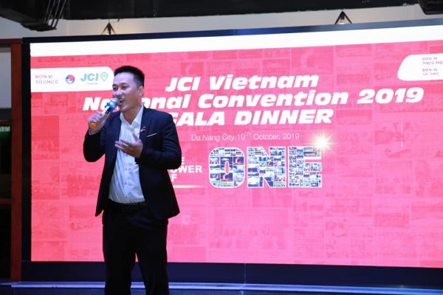
- Hiện tại:
– Đang điều hành doanh nghiệp riêng của mình (gọi cho nó sang tí là Founder & CEO), công ty em chuyên về mảng tư vấn và đào tạo, có dịp mời anh chị ghé nhà chơi: www.bqtraining.edu.vn
– Phó chủ tịch thường trực Hội Khởi nghiệp sáng tạo Tp.Tam Kỳ, Quảng Nam (nhiệm kỳ 2021-2025)
- Hoạt động xã hội:
- Nguyên phó chủ tịch đối ngoại của Liên đoàn lãnh đạo và doanh nhân trẻ thế giới tại Đà Nẵng (viết tắt JCI Da Nang)
- Tham gia mentor cho nhiều chương trình cho sinh viên và doanh nghiệp
- Mentor cho chương trình “Tăng tốc kinh doanh – vượt bão covid” Co4Growth
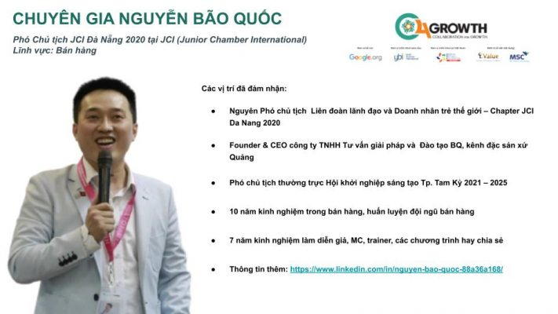
- Mentor dự án “The Y Factor – JCI Da Nang”
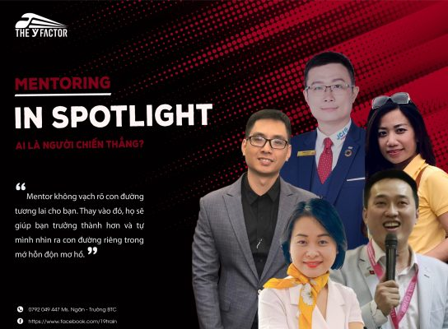
KẾT NỐI VỚI QUỐC:
- Phone/zalo: 0916145151
- Email: cá nhân (baoquocxp@gmail.com)/ công ty (contact.bqtraining.edu.vn)
- Facebook: https://www.facebook.com/nguyenbaoquoctrainer/
- Linkedin: https://www.linkedin.com/in/nguyen-bao-quoc-88a36a168/
- Youtube: https://www.youtube.com/channel/UCg0nKc3kXaQtPMCjigv8J2g
- blogs: https://bqsolution.blogspot.com/
Phương châm sống của em “cứ cho đi rồi sẽ nhận lại”, biết nhiều cho nhiều, biết ít cho ít, cho hết mình.
Chân thành cảm ơn BTC đã cho Quốc có cơ hội được giao lưu và chia sẻ cùng cả nhà. Chúc các anh chị một ngày vui vẻ, hạnh phúc, yêu thương.

